Київський національний університет імені Тараса Шевченка

Радіофізичний факультет

Кафедра радіотехніки та радіоелектронних систем

Резонансний трансформатор «Тесла»

Курсова робота з радіоелектроніки
студента ІІІ курсу
Горбаченка Василя Анатолійовича

Науковий керівник,
кандидат фізико-математичних наук,
доцент
Бех Ігор Іванович

Київ 2012

Вступ

Нікола Тесла народився 10 липня 1856 в Сміляне (Хорватія). Закінчив Політехнічний інститут у Граці (1878) і Празький університет (1880). Працював інженером у Будапешті та Парижі. У 1884 приїхав до Нью-Йорка, організував власну електротехнічну лабораторію і незабаром створив перший генератор двофазного змінного струму. Слідом за цим Тесла розробив кілька конструкцій багатофазних генераторів, електродвигунів та трансформаторів, а також системи передачі і розподілу багатофазних струмів. Пізніше в таку систему була включена гідроелектростанція на Ніагарському водоспаді потужністю 11 тис. кВт. У 1888 він відкрив (незалежно від Г.Ферраріса) явище обертового магнітного поля, на основі якого побудував електрогенератори високої і надвисокої частот. У 1891 сконструював резонансний трансформатор (трансформатор «Тесла»), що дозволяє отримувати високочастотні коливання напруги з амплітудою до 10⁶ В, і першим вказав на фізіологічний вплив струмів високої частоти.

Він досліджував можливість бездротової передачі сигналів і енергії на значні відстані, в 1899 публічно продемонстрував лампи і двигуни, що працюють на високочастотному струмі без дротів. Побудував радіостанцію в Колорадо і радіоантену в Лонг-Айленді. На свої винаходи Тесла отримав більше 100 патентів. Його ім'ям названа одиниця вимірювання густини магнітного потоку (магнітної індукції). Серед нагород ученого - медалі Е.Крессіана, Дж.Скотта, Т. Едісон.

Трансформатор «Тесла» - прекрасна іграшка для тих, хто хоче зробити щось надзвичайне. Це пристрій не перестає вражати оточуючих потужністю своїх величезних розрядів. Більш того, сам процес конструювання трансформатора дуже захоплюючий - не часто так багато фізичних ефектів поєднуються в одній нескладній конструкції.

ВСТУП2
Найпростіший трансформатор «Тесла» складається з двох котушок - первинної та вторинної, а також розрядника (переривника, часто зустрічається англійський варіант Spark Gap), конденсатора, тороіда (використовується не завжди) і терміналу (на схемі показаний як «вихід»). Первинна котушка зазвичай містить кілька витків дроту великого діаметра або мідної трубки, а вторинна близько 1000 витків дроту меншого діаметру. Первинна котушка може бути плоскою (горизонтальною), конічною або циліндричною (вертикальною). На відміну від звичайних трансформаторів, тут немає феромагнітного сердечника. Таким чином взаємоіндукції між двома котушками набагато менше, ніж у трансформаторів з феромагнітним осердям. Первинна котушка разом з конденсатором утворює коливальний контур, в який включено нелінійний елемент - розрядник. Розрядник, в простому випадку звичайний газовий, являє собою два масивних електрода з регульованим зазором. Електроди повинні бути стійкі до протікання великих струмів через електричну дугу між ними і мати гарне охолодження. Вторинна котушка також утворює коливальний контур, де роль конденсатора головним чином виконують ємність тороїда і власна міжвиткова ємність самої котушки. Вторинну обмотку часто покривають шаром епоксидної смоли або лаку для запобігання електричного пробою. Термінал може бути виконаний у вигляді диска, заточеного штиря або сфери і призначений для отримання передбачуваних іскрових розрядів великої довжини. Таким чином, трансформатор Тесла представляє собою два пов'язаних коливальних контури, що і визначає його властивості і є головною його відмінністю від звичайних трансформаторів. Для повноцінної роботи трансформатора ці два коливальних контури повинні бути налаштовані на одну резонансну частоту. Зазвичай в процесі налаштування підлаштовують первинний контур під частоту вторинного шляхом зміни ємності конденсатора і числа витків первинної обмотки до отримання максимальної напруги на виході трансформатора.

Текст завдання

Розрахувати схему резонансного трансформатора Тесла та практично виготовити його.
Опис принципу дії пристрою
Трансформатор Тесла складається з двох обмоток - первинної (Lp) і вторинної (Ls). До превинної обмотки підводиться змінна напруга і вона створює магнітне поле. За допомогою цього поля енергія з первинної обмотки передається у вторинну. У цьому трансформатор Тесла дуже схожий на звичайний "залізний" трансформатор.

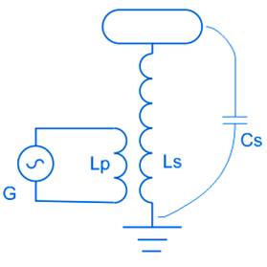
Вторинна обмотка разом з власною паразитною (Cs) ємністю утворюють коливальний контур, який накопичує передану йому енергію.
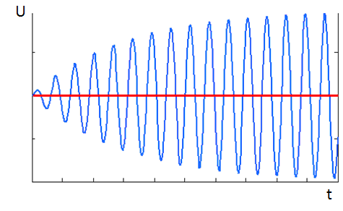
Трансформатор «Тесла» володіє трьома основними характеристиками - резонансною частотою вторинного контуру, коефіцієнтом зв'язку первинної і вторинної обмоток, добротністю вторинного контуру. Коефіцієнт зв'язку визначає наскільки швидко енергія з первинної обмотки передається у вторинну, а добротність - наскільки довго коливальний контур може зберігати енергію. Аналогія з гойдалками. Для того, щоб краще зрозуміти, як коливальний контур накопичує енергію, і звідки в трансформаторі «Тесла» береться така велика напруга, розглянемо приклад розгойдування гойдалки людиною. Гойдалка - це коливальний контур, людина - це первинна обмотка. Швидкість гойдалки - це струм у вторинній обмотці, а висота підйому - напруга. Людина штовхає гойдалку, і, таким чином передає в неї енергію. І ось, за кілька поштовхів, гойдалка розгойдується і підлітає так високо, як це тільки можливо - вона накопичила багато енергії. Теж саме відбувається і з трансформатором «Тесла», тільки коли енергії стає занадто багато, відбувається пробій повітря і бачимо «красивий» стример. Природно, розгойдувати гойдалку потрібно не аби-як, а в точному напрямку коливань гойдалки. Кількість коливань гойдалки в секунду називається "резонансною частотою". Ділянка траєкторії польоту гойдалки, протягом якої людина їх штовхає визначає коефіцієнт зв'язку. Якщо людина буде постійно тримати гойдалку, то вона розгойдає їх дуже швидко, але гойдалка зможе відхилитися тільки на довжину руки людини. У такому випадку говорять, що коефіцієнт зв'язку дорівнює одиниці. Гойдалка з великим коефіцієнтом зв'язку - це аналог звичайного трансформатора. Тепер розглянемо ситуацію, коли людина трохи підштовхує гойдалку. У цьому випадку коефіцієнт зв'язку малий, а гойдалка відхиляється набагато далі - людина тепер її не тримає. Гойдалку доведеться розгойдувати довше, але з цим впорається навіть дуже слабка людина, трохи штовхаючи її. Такі гойдалки і є аналогом трансформатора Тесла.
Отже, чим більше коефіцієнт зв'язку, тим швидше у вторинний контур накачується енергія. Добротність - це протилежність тертю в гойдалці. Якщо тертя дуже велике (низька добротність), то людина своїми слабенькими поштовхами не зможе їх розгойдати. Таким чином, коефіцієнт зв'язку і добротність контуру повинні бути узгоджені для досягнення максимальної висоти гойдалки (максимальної довжини стримера). Так як добротність вторинної обмотки в трансформаторі Тесла - величина не постійна (вона залежить від стримера), то узгодити ці дві величини дуже не просто, і тому просто підбирають дослідним шляхом. Сам Тесла виготовив Трансформатор тільки одного типу - на розряднику (Найперша і "класична" конструкція (її використав сам Тесла). В якості ключового елемента використовує розрядник. В малопотужних конструкціях розрядник - просто два шматки дроту, що знаходяться на деякій відстані, а в потужних - складний обертовий розрядник. Трансформатор цього типу ідеальний якщо потрібна тільки велика довжина стримера.). З тих пір елементна база сильно покращилася, і з'явилося безліч різних типів котушок, по аналогії їх продовжують називати котушками Тесла. Типи котушок прийнято називати за англійськими абревіатурами. Не дивлячись на те, що існує кілька видів котушок тесла, у всіх них є спільні риси.
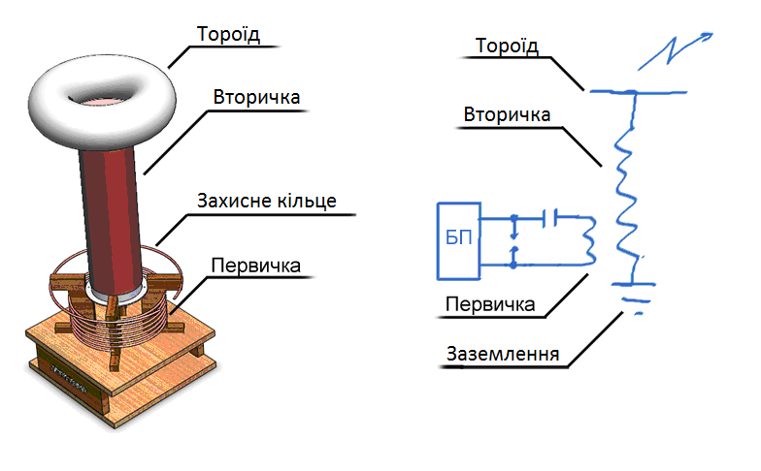
Тороїд - виконує три функції.
Перша - зменшення резонансної частоти.
Друга - накопичення енергії перед створенням стримера. Чим більше тороід, тим більше в ньому накопичено енергії і, в момент, коли повітря пробивається, тороід віддає цю енергію в стример, таким чином, збільшуючи його. Для того, щоб отримати вигоду з цього явища в теслах з безперервним накачуванням енергії, використовують переривник.
Третя - формування електростатичного поля, яке відштовхує стример від вторинної обмотки Тесли. Від частини, цю функцію виконує сама вторинна обмотка, але тороид може їй добре допомогти. Саме з причини електростатичного відштовхування стримера, він не б'є по найкоротшому шляху під вторичку.
Вторичка - основна деталь трансформатора «Тесла».
Типове відношення довжини обмотки трансформатора «Тесли» до її діаметра намотування 4:1 - 5:1.
Діаметр дроту для намотування трансформатора «Тесла» зазвичай вибирають так, щоб на вторичці поміщалося 800-1200 витків. Витки на вторичці потрібно розташовувати якомога щільніше один до одного.
Для захисту від подряпин і від розлізання витків, вторинні обмотки зазвичай покривають лаками. Найчастіше для цього застосовуються епоксидна смола і поліуретановий лак. Покривати лаком потрібно дуже тонкими шарами. Зазвичай, на вторичці, наносять мінімум 3-5 тонких шарів лаку.
Мотають вторичку на воздуховодних (білих) або, що гірше, каналізаційних (сірих) ПВХ трубах. Знайти ці труби можна в будь-якому будівельному магазині.
Захисне кільце - призначено для того, щоб стример, потрапивши в первинну обмотку не вивів з ладу електроніку. Ця деталь встановлюється на Теслу, якщо довжина стримера більше довжини вторинної обмотки. Являє собою незамкнений виток мідного дроту (найчастіше, трохи товщі, ніж той з якого виготовляється первинка). Захисне кільце заземляється на загальне заземлення окремим проводом.
Первинна обмотка - зазвичай виготовляється з мідної труби для кондиціонерів. Повинна володіти дуже маленьким опором для того, щоб по ній можна було пропускати великий струм. Товщину трубки зазвичай вибирають на око, в переважній більшості випадків, вибір падає на 6 мм трубку. Також в якості первинки використовують дроти більшого перерізу.
Щодо вторинної обмотки встановлюється так, щоб забезпечити потрібний коефіцієнт зв'язку.
Часто відіграє роль будівельних елемента в тих теслах, де первинний контур є резонансною. Точку підключення до первинці роблять рухомий і її переміщенням змінюють резонансну частоту первинного контура.
Первинні обмотки зазвичай роблять циліндричними, плоскими або конічними.
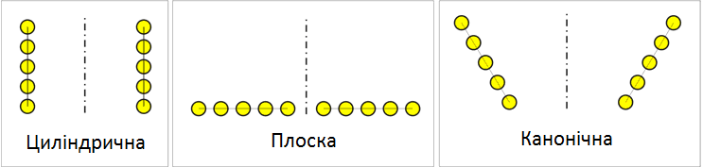
Заземлення - як не дивно, теж дуже важлива деталь трансформатора «Тесли».
Стримери б'ють у землю, і таким чином вони замикають струм, показаний на картинці
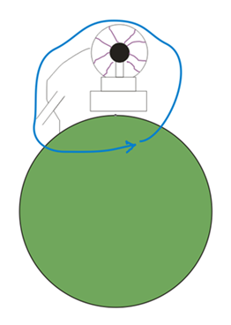

тонкою стрілочкою. Таким чином, якщо заземлення буде погане, стримеру буде нікуди діватися і їм доведеться бити в трансформатор «Тесла» (замикати свій струм), замість того, щоб вивергатися в повітря.
Трансформатор «Тесла» на розряднику - це історично найперший вид трансформаторів «Тесла». Сам Нікола виготовляв тільки такі трансформатори. У тому числі і знаменитий "Уорденкліф" був побудований за цією ж технологією.
Якщо поглянути на схему, то цей вид трансформаторів здасться досить простим. Проте практична реалізація цієї схеми вимагає досить важкодоступних і дорогих деталей. Тим не менш, сьогодні цей тип залишається найпоширенішим. Причиною тому - дуже красиві "гіллясті" і довгі стримери. Цей вид найвище відношення «довжини розряду» / «складність виготовлення».
Спочатку струм, що віддається високовольтним трансформатором T1 заряджає конденсатор Cp через дросель L1. Чим менше індуктивність дроселя і ємність конденсатора, тим швидше відбувається заряд.
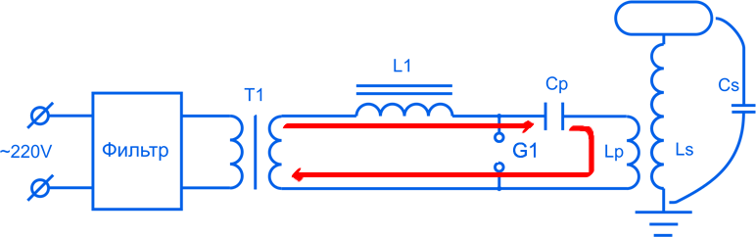
З часом, напруга на конденсаторі стає настільки високою, що відбувається пробій розрядника. Дуга в розряднику - прекрасний провідник, тому конденсатор Cp і котушка Lp виявляються з'єднані, утворюючи паралельний коливальний контур (Як тільки дуга розривається, коливальний контур перестає існувати). Завдяки енергії, яка містилася в конденсаторі, в цьому контурі відбуваються коливання.
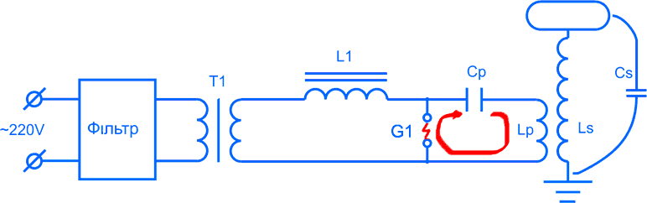
Під час цих коливань, конденсатор і котушка обмінюються енергією, частина якої розсіюється у вигляді тепла в обмотці Lp, а частина створює світло-шумові ефекти в розряднику.
Первинна і вторинна обмотки розташовані поруч і тому, між ними існує магнітний зв'язок. Завдяки цьому зв'язку, коливання струму в первинної обмотки наводять струм у вторинній обмотці.
Індуктивність Ls і ємність Cs (Cs - сума власної ємності вторинної обмотки і тороїда) утворюють ще один паралельний коливальний контур. Цей контур називається вторинним. Номінали всіх компонентів вибираються так, щоб резонансні частоти первинного і вторинного контурів збігалися.
Енергія передається з первинного контуру у вторинний, і, з часом, вся вона опиниться там. Цей момент називається "вузол енергії первинної обмотки". Амплітуда коливань і струму і напруги первинної обмотки в цей момент стають рівною нулю. Однак процес обміну енергії на цьому не закінчується.
В ідеальній ситуації коли струм через первинну обмотку припиняється, розрядник G1 перестає проводити струм. На жаль, на практиці цього дуже складно досягти. Через це, енергія повертається назад з вторинної обмотки в первинну. Також, як і в попередньому абзаці, існує такий момент, коли вся енергія вторинної обмотки повернутися назад (цей момент називається вузлом енергії вторинної обмотки). Енергія буде переходити з одного контуру в інший до тих пір поки дуга в розряднику G1 не згасне.
Коли дуга згасне, енергія, що залишилася виявиться "замкненою" у вторинному контурі поступово розсіється, а конденсатор Cp почне знову заряджатися через дросель L1.
Далі все повторитися знову. Чим сильніше зв’язані контури (чим ближче одна котушка до іншої), тим швидше контури будуть обмінюватися енергією. Сильно маленький коефіцієнт зв'язку (менше 0.05) призведе до того, що вся енергія розсіється в первинному контурі, так і не діставшись у вторинний. Великий коефіцент зв'язку розшарує первинну і вторинну обмотки поруч, через що між ними будуть проскакувати стримери.
Навіть якщо обидва контури (і первинний і вторинний) окремо мали однакову резонансну частоту, все зміниться при появі між контурами магнітної зв'язку. Кожна котушка "бачить" частину ємності протилежної контуру, через це резонансні частоти контурів розповзаються. Чим більше коефіцієнт зв'язку, тим більшу частину ємності бачить протилежна котушка і тим більше розповзаються резонансні частоти.
При підключенні тесли до джерела живлення із терміналу отримуємо стример.
Розрахунок схеми пристрою (з коментарями до пунктів розрахунку)
Були взяті деякі приблизні початкові параметри, а точні значення підбиралися експериментально для отримання бажаного результату (змінювали висоту первинної катушки та ємність батарей конденсаторів).
При розрахунку параметрів трансформатора «Тесла» було використано наступний програмний засіб «Расчет параметров катушки Теслы».
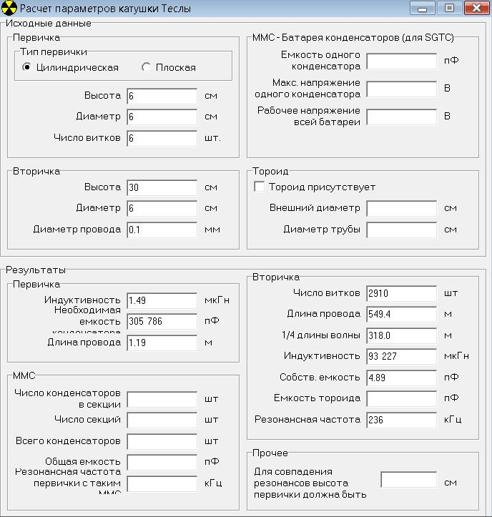
Хід роботи
Після отримання завдання від керівника курсового проекту, почався пошук інформації стосовно побудови високовольтного трансформатора «Тесла». В результаті було знайдено класичну схему із паралельним підключенням розрядника до джерела живлення (ця схема краща ніж при послідовному підключенні розрядника, адже при розряді зі схеми вимикається джерело живлення, яке може вносити певні втрати).
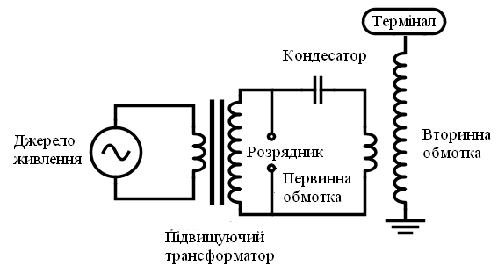

За допомогою вище описаної програми було отримано деякі приблизні параметри даної схеми.
Так як на виході були дуже «маленькі» стримери, необхідно було налаштувавти схему за допомогою зміни ємності батареї конденсаторів, індуктивності первинної обмотки та взаємної індуктивності котушок. В результаті оптимальна ємність виявилась 50 нФ.
Складові трансформатора «Тесла » (деталі) були надані Лушкіним О. Є. та Бехом І.І..
Експерименти з розрядником починались з статичного розрядника. Такий тип розрядника не був придатний до використання в даній схемі в зв’язку з тим що він швидко вигорав (за час порядку 10 с.). Тому було розроблено пристрій який розривав дугу таким чином, щоб дуга горіла деякий дуже малий проміжок часу.
Для цього був обраний двигун зі спеціальним тефлоновим диском. На диску були при монтовані металеві контакти для замикання електродів. Це і послужило переривачем.
Так як в наявному двигуні були заморочені витки і при номінальній напрузі 220В він димів, було прийнято рішення про пониження напруги живлення до 100В за допомогою лабораторного автотрансформатора (ЛАТР).
Корпусом послужив корпус від старого та непрацюючого джерела живлення анодної напруги 6 кВ (~600 Вт). В ньому було змонтовано високовольтний трансформатор (який був в ньому вже вмонтований) батарея конденсаторів (50 нФ), розрядник та двигун в якості переривача.
Високовольтну катушку «Тесла» було намотано на каналізаційній трубі діаметром 6 см мідним дротом ПЕВ-0,1 мм. 1500 витків. Поверх високовольтної катушки було надіто захисну трубу діаметром 7 см. Первинну обмотку катушки «Тесла» було намотано шиною довжиною 1 метр (приблизно 5 витків) складеною з трьох товстих мідних проводів, кожний з яких діаметром 1,5 міліметра.
В результаті трансформатор «Тесла» набув наступного вигляду.
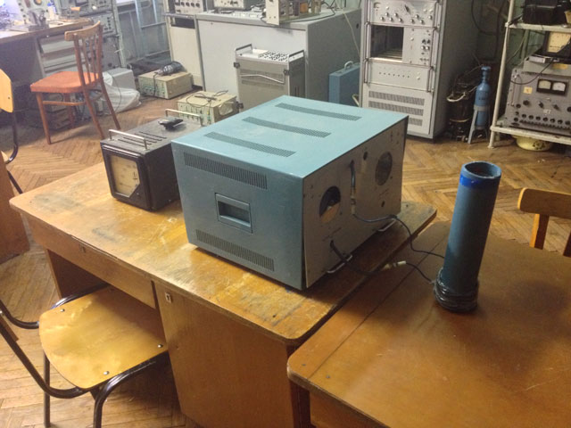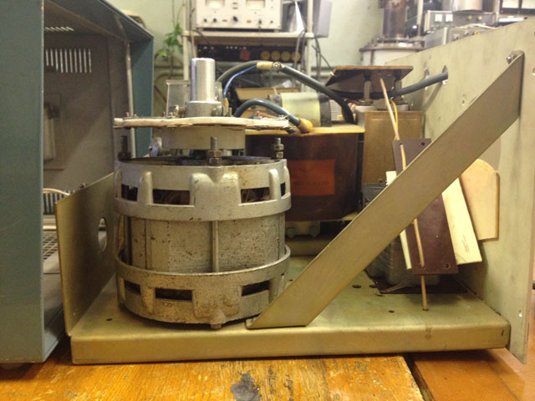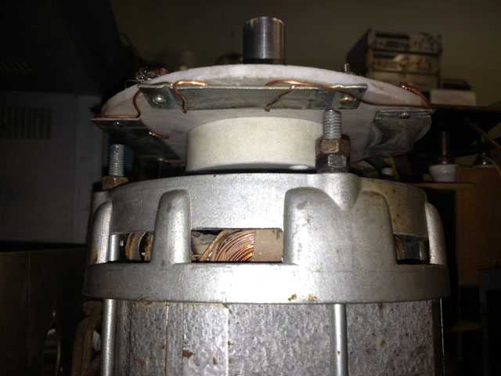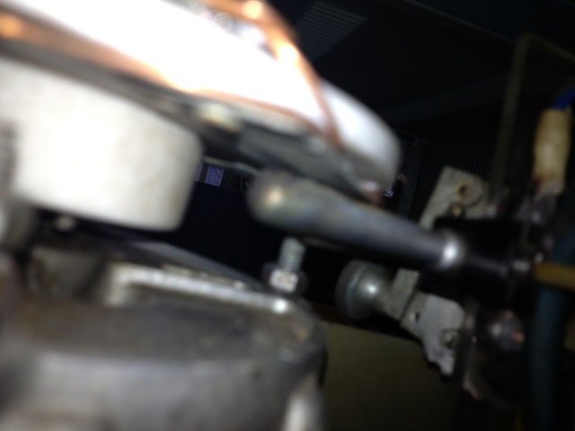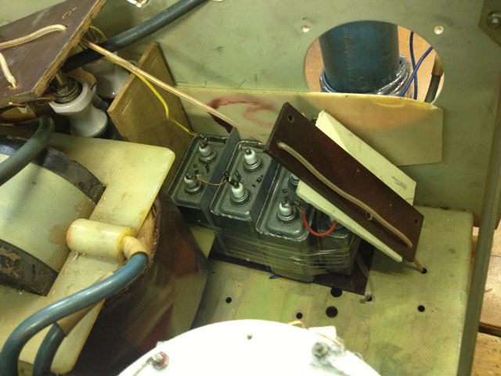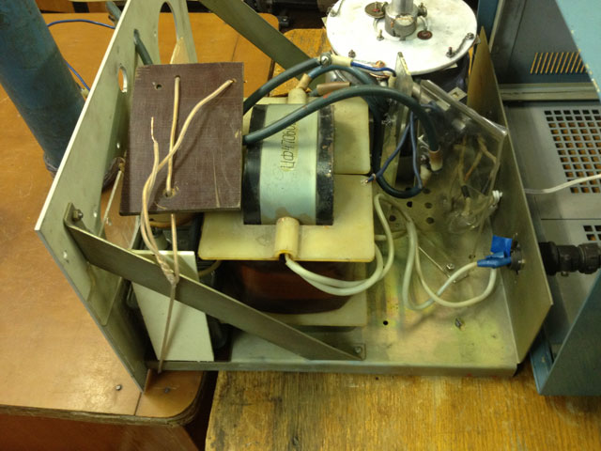

Список використаної літератури
- http://nikolatesla.ru/7.php «Никола Тесла. Биография», владелец сайта – Владимир Харченко, Copyright © 2007 nikolatesla.ru, Б/г.
- http://kuasar.narod.ru/library/tesla/transf.htm «Трансформатор Тесла», Проект «Освоение Космоса», владелец сайта – Виталий Германович, © Copyright 2000-2010 Kuasar, Б/г.
- http://p-lab.org/publ/7-1-0-8 «Когда придет его время?», Автор: Валентина БОГОМОЛОВА, статья добавлена 11.05.2007
- http://ezotera.ariom.ru/2006/10/09/tesla.html
- «Тайна башни Ворденклиф», автор статьи: Ю.В.Мазурин, 9 октября 2006, электронный журнал «Эзотера». Сайт Лотоса. Системы Развития Человека. Современная Эзотерика. Б/а.
- «Планета Земля как резонансная система», автор статьи: Ю.В.Мазурин, 9 октября 2006, электронный журнал «Эзотера». Сайт Лотоса. Системы Развития Человека. Современная Эзотерика. Б/а.
- http://moikompas.ru/compas/tesla «Тунгусская катастрофа», автор статьи Ида Токанова, социальный поисковый портал, © Copyright 2007—2009 Мой компас. Б/г, Б/а.
- http://prometheus.al.ru/phisik/tungus.htm «Беспроволочная технология передачи энергии Н.Тесла и Тунгусский взрыв», Журнал-путеводитель неофициальных знаний для любознательных или заочная школа нового человека. Б/г, Б/а.
- http://www.sunhome.ru/journal/117672/p2 «Искусственные землетрясения. Проект HAARP», дата публикации – 2009-04-05, сайт информационного агенства «Дом Солнца», © 2002-2010 «Дом Солнца», Б/а.
- Ржонсницкий Б.Н. Никола Тесла: Первая отечественная биография: Книга. -, Яуза: Эксмо, 2009.

